Sfatul specialistului Baumix: Șapa de ciment este mai rezistentă decât cea de ipsos

Una dintre cele mai importante etape în montarea pardoselii, fie că vorbim despre parchet sau despre mochetă ori linoleum, este turnarea șapei, care are rolul de a acoperi diferențele de nivel. În general, utilizarea șapei pe bază de ciment este preferabilă, mai ales pentru spații circulate des, datorită rezistenței mult mai ridicate, chiar duble, decât în cazul șapei de ipsos. Astfel, riscul de măcinare în timp în cazul șapei pe bază de ciment este mult mai scăzut decât în cazul utilizării ipsosului.

Modelul Baumix SAP 71 este o șapă autonivelantă rapidă pentru interior, circulabilă în 3 ore, pentru grosimi de la 2 la 10 mm. Şapa este destinată nivelării pardoselilor în vederea aplicării finisajelor calde (mochetă, PVC, parchet masiv sau parchet laminat) sau a placărilor ceramice.

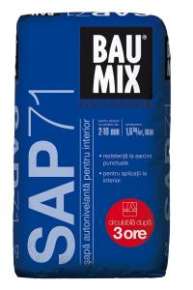
Tips & tricks pentru aplicarea șapei:
- suprafețele care urmează a fi acoperite cu SAP 71 trebuie să fie uscate, lipsite de impurități (praf, urme de adeziv, de mochetă sau parchet, ipsos, uleiuri etc.)
- temperatura ambientală și a suportului nu trebuie să scadă sub 5 grade Celsius în timpul turnării și o săptămână după
- pentru repararea denivelărilor mai mari de 1 cm se va prepara SAP 71 în amestec cu 30% nisip cuarțos, aplicabil în ziua anterioară turnării șapei
- turnarea șapei se face după uscarea completă a amorsei (minim 3 ore)
- aplicarea șapei SAP 71 se face într-un singur strat pentru obținerea unei grosimi de 2-10 mm
- acoperirea cu mochetă sau material ceramic se poate face după 24 de ore, iar cea cu parchet sau PVC după 72 de ore

